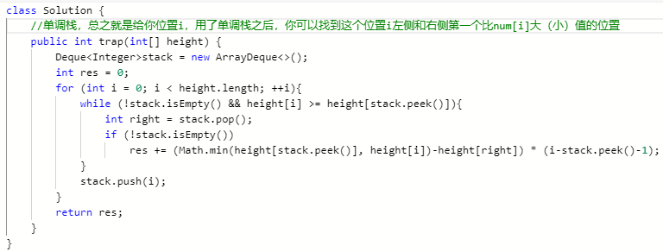

总之从if开始的判断，都是根据题目来决定的啦